|  |  |
| --- | --- |
|  | **Министерство науки и высшего образования Российской Федерации**  **Федеральное государственное бюджетное образовательное учреждение**  **высшего образования**  **«Московский государственный технический университет**  **имени Н.Э. Баумана**  **(национальный исследовательский университет)»**  **(МГТУ им. Н.Э. Баумана)** |

ФАКУЛЬТЕТ *Робототехники и комплексной автоматизации*

КАФЕДРА *Системы автоматизированного проектирования (РК-6)*

**ОТЧЕТ О ВЫПОЛНЕНИИ ЛАБОРАТОРНОЙ РАБОТЫ**

по дисциплине: «Вычислительная математика»

|  |  |  |
| --- | --- | --- |
| Студент |  | Гольцов Илья Сергеевич |
| Группа |  | РК6-64Б |
| Тип задания |  | лабораторная работа |
| Тема лабораторной работы |  | Интерполяция Лагранжа и кусочная интерполяция |

Студент **_________________ _ Гольцов И. С.__**

*подпись, дата фамилия, и.о.*

Преподаватель **_________________ _ Першин А. Ю.__**

*подпись, дата фамилия, и.о.*

Оценка __________________________________

*Москва, 2020 г.*

Оглавление

Задание на лабораторную работу 3

Задача 3 (интерполирование многочленами) 3

Цель выполнения лабораторной работы 5

Выполненные задачи 5

1. Разработка функции для поиска значения *i*-го базисного полинома Лагранжа 7

2. Разработка функции для поиска значения интерполяционного полинома Лагранжа 7

3. Анализ интерполяции Лагранжа для случая равномерно расположенных узлов 7

4. Анализ интерполяции Лагранжа для случая оптимально расположенных узлов 9

5. Анализ интерполяции Лагранжа для случая кусочно-линейной интерполяции 11

6. Сравнение зависимости расстояния между и в лебеговом пространстве для трех случаев интерполяции 14

7. Исследование функции ошибок 15

Заключение 15

Список использованных источников 15

# Задание на лабораторную работу

# Задача 3 (интерполирование многочленами)

Даны функция

где , и функция ошибок

Требуется:

1. Разработать функцию *l_i(i, x, x_nodes)*, которая возвращает значение *i*-го базисного полинома Лагранжа, заданного на узлах с абсциссами *x_nodes*, в точке *x*.
2. Написать функцию *L(x, x_nodes, y_nodes)*, которая возвращает значение интерполяционного полинома Лагранжа, заданного на узлах с абсциссами *x_nodes* и ординатами *y_nodes*, в точке *x*.
3. Провести следующий анализ:
   1. Для равномерно расположенных узлов в интервале вывести на экран одновременно графики и полученного полинома для нескольких различных количеств узлов, обозначаемых *N*. Опишите, что наблюдается при увеличении количества узлов *N*?
   2. Для каждого *N = 4, 5, ..., 20* рассчитайте расстояние между и в лебеговом пространстве .
   3. Используя формулу для остаточного члена интерполяции аналитически оцените верхнюю границу зависимости погрешности интерполяции от *N* для каждого из трех случаев интерполяции. Вывести на экран сравнение полученного результата с зависимостью расстояния между и в лебеговом пространстве от *N*. Как соотносятся друг с другом полученные аналитическая и численная оценки погрешности аппроксимации?
4. Повторить пункт 3 для случая оптимально расположенных узлов

и для случая кусочно-линейной интерполяции.

1. Вывести на едином графике зависимости расстояния между и в лебеговом пространстве от *N* для трех случаев интерполяции. Как влияет расположение узлов на погрешность аппроксимации? Какое расположение узлов и для каких N дает более точную интерполяцию? Как влияет использование локальной или глобальной интерполяции на точность интерполяции?
2. Найти приближенное значение функции ошибок для *x = 2*, используя кусочно-линейную интерполяцию для для *N = 3, 5, 7, 9,* и сравнить полученные значения. Дополнительно требуется представить аналитическое выражение для интеграла от кусочно-линейного интерполянта, используемого для аппроксимации . Опишите, где применяется функция ошибок.

# Цель выполнения лабораторной работы

**Цель выполнения лабораторной работы** – исследование интерполяции Лагранжа; анализ влияния расположения узлов, а также того, является ли интерполяция локальной или глобальной, на ее результат.

# Выполненные задачи

1. Определение *i-*го базисного полинома Лагранжа.
2. Определение значения интерполяционного полинома Лагранжа.
3. Анализ интерполяции Лагранжа для случая равномерно расположенных узлов.
4. Анализ интерполяции Лагранжа для случая оптимально расположенных узлов.
5. Анализ кусочно-линейной интерполяции при равномерном расположении узлов.
6. Сравнение и анализ зависимости расстояния между и в лебеговом пространстве для трех случаев интерполяции.
7. Исследование функции ошибок .

# Разработка функции для поиска значения *i*-го базисного полинома Лагранжа

Была разработана функция *l_i(i, x, x_nodes),* которая возвращает значение *i*-го базисного полинома Лагранжа, заданного на узлах с абсциссами *x_nodes*, в точке *x*. Для реализации была использована формула (3) [1].

Код функции представлен на листинге 1.1.

Листинг 1.1 – функция *l_i(i, x, x_nodes).*

def l_i(i, x, x_nodes):

li = 1

for j in range(len(x_nodes)):

if j != (i - 1):

li *= (x - x_nodes[j]) / (x_nodes[i - 1] - x_nodes[j])

return li

# Разработка функции для поиска значения интерполяционного полинома Лагранжа

Была написана функция *L(x, x_nodes, y_nodes)*, которая возвращает значение интерполяционного полинома Лагранжа, заданного на узлах с абсциссами *x_nodes* и ординатами *y_nodes*, в точке *x*. Для реализации была использована формула (4) [1].

Код функции представлен на листинге 1.2.

Листинг 1.1 – функция *l_i(i, x, x_nodes).*

def L(x, x_nodes, y_nodes):

Lx = 0

for i in range(len(x_nodes)):

Lx += y_nodes[i] * l_i(i + 1, x, x_nodes)

return Lx

# Анализ интерполяции Лагранжа для случая равномерно расположенных узлов

Для равномерно расположенных узлов в интервале были построены графики и полученного полинома для нескольких различных количеств узлов, обозначаемых *N* (рис. 1).

Рис. 1 Интерполяция Лагранжа при равномерно распределенных узлах.

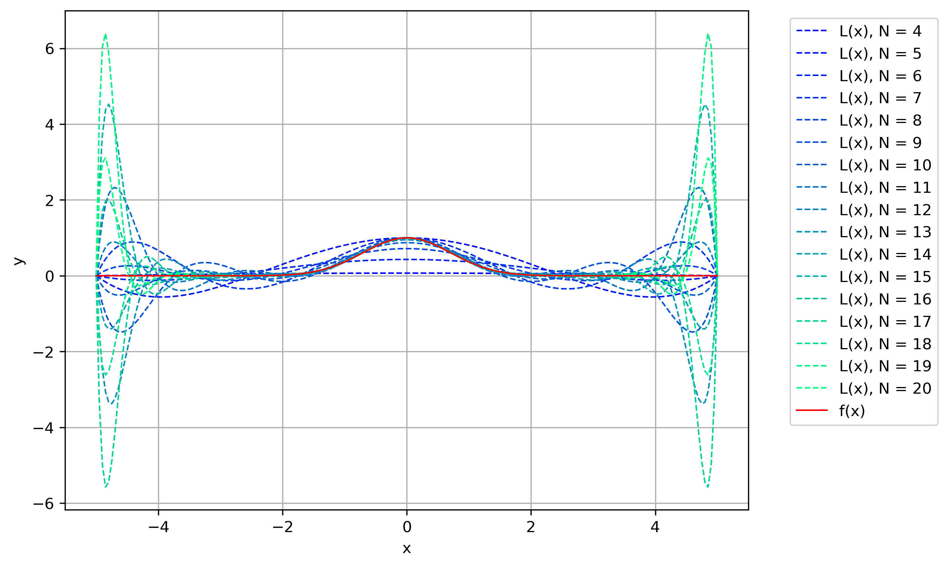

На графиках можно заметить, что при увеличении количества узлов N наблюдаются паразитные осцилляции на границах отрезка интерполяции.

Также для каждого *N = 4, 5, ..., 20* было рассчитано расстояние между и в лебеговом пространстве как равномерная норма по формуле (5) [1].

Кроме того, с использованием формулы для остаточного члена интерполяции (6) [1], была аналитически оценена верхняя границы зависимости погрешности интерполяции от N. Причем была решена задачи максимизации остаточного члена и получена формула (7), которая использовалась для нахождения оценки.

Полученные результаты расчетов аналитической и численной погрешностей можно увидеть на рис. 2 в виде графиков, отражающих зависимости погрешностей от количества узлов, используемых для интерполяции.

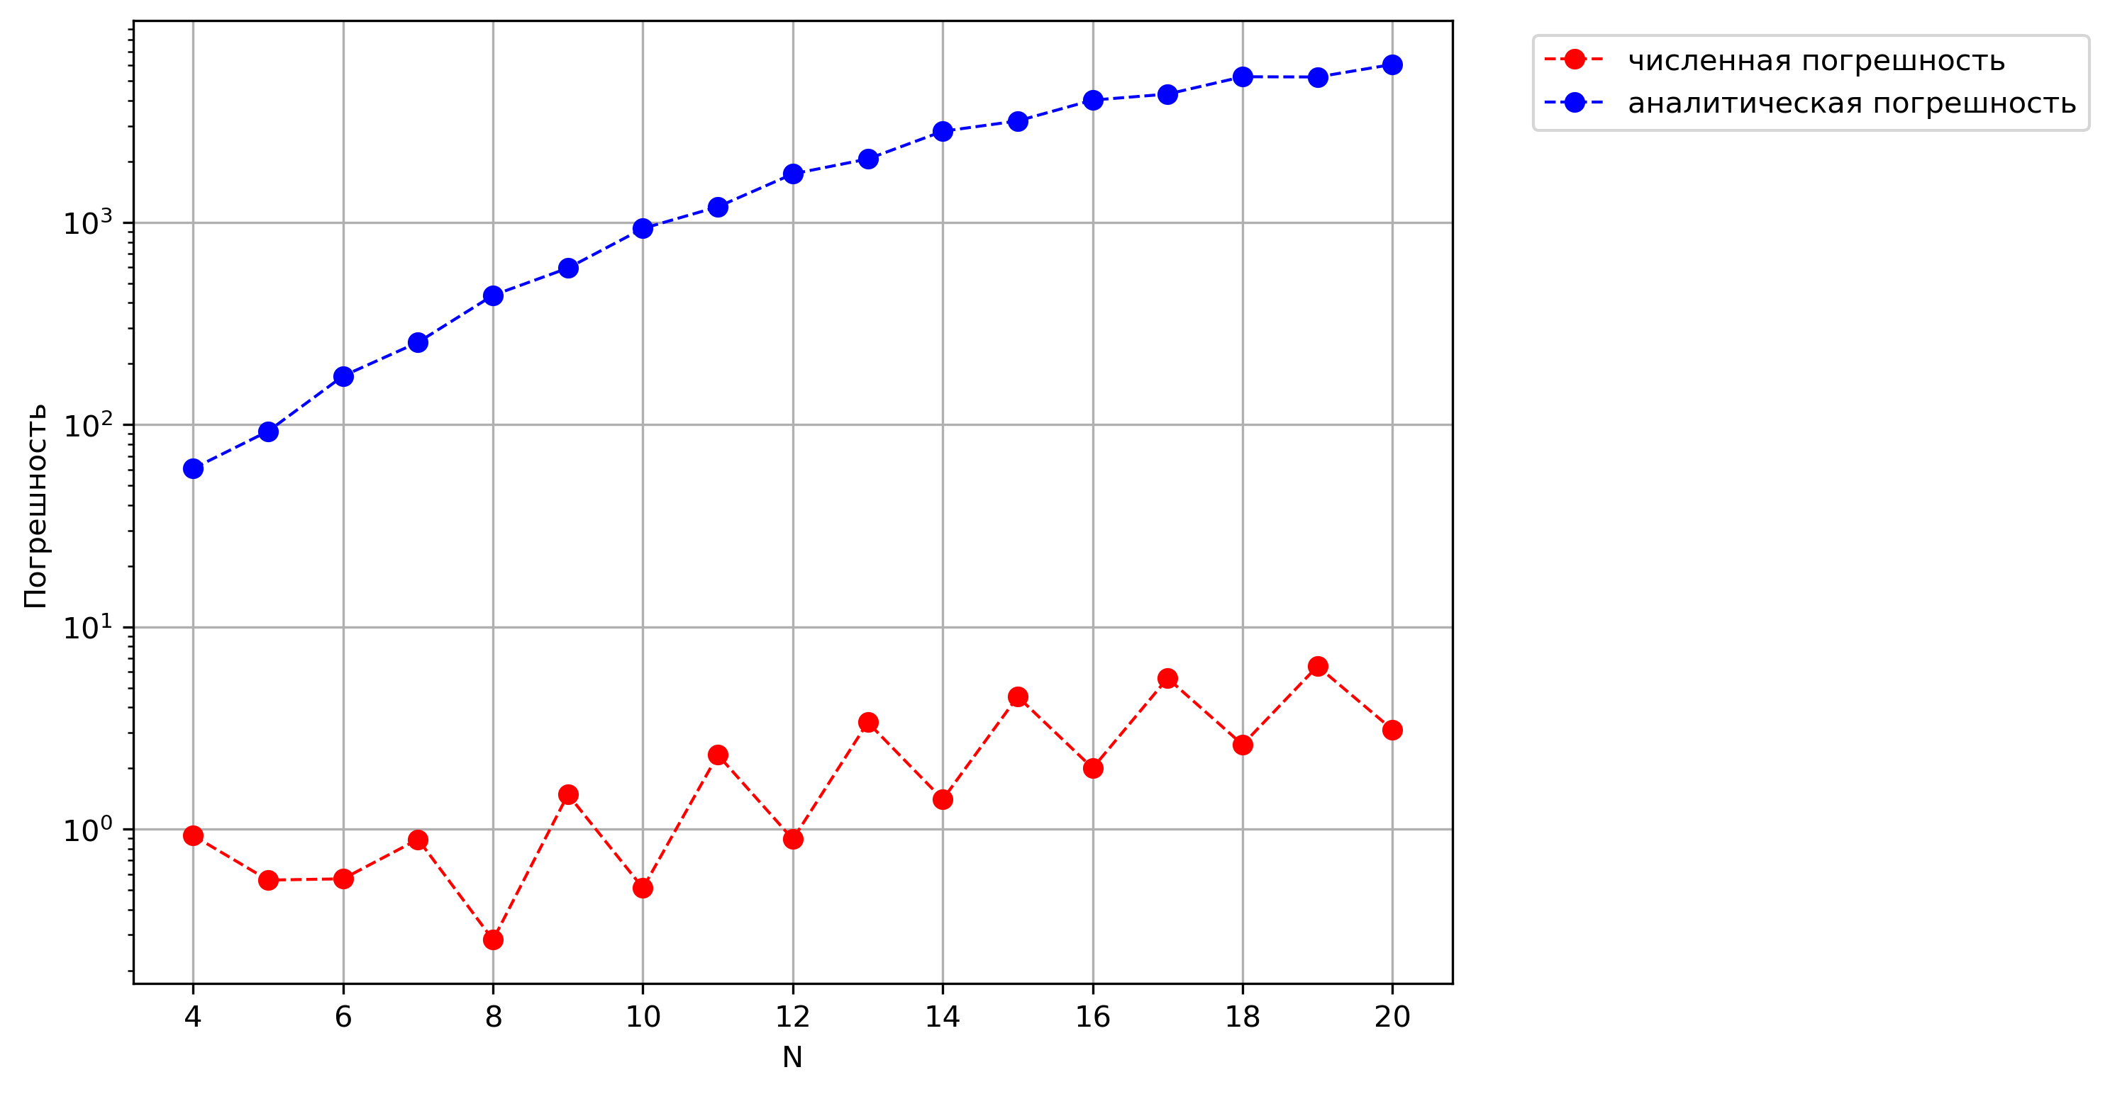

Рис. 2 – Сравнение аналитической и численной погрешности интерполяции в случае равномерно распределенных узлов.

Проанализировав полученные результаты, можно заметить, что аналитическая погрешность сильно возрастает при увеличении количества узлов, в то время как численная погрешность показывает небольшой рост. Кроме того, значения аналитической погрешности намного больше численной.  
 Рост численной погрешности можно объяснить тем, что максимум ищется на всем отрезке и из-за паразитных осцилляций его значение с ростом узлов и осцилляций становится все больше. Огромные значения аналитической погрешности возникают также из-за паразитных осцилляций, однако при достаточно высокой точности взятия производной максимумы из паразитных осцилляций с большей вероятностью попадают в производную в качестве аргумента, что и приводит к значительному росту погрешности.

Также стоит отметить, численная погрешность меньше в случае четного количества узлов, чем нечетного, что означает более точную интерполяцию при использовании четного числа узлов.

# Анализ интерполяции Лагранжа для случая оптимально расположенных узлов

Оптимально расположенными узлами интерполяции являются чебышевские узлы или корни многочлена Чебышева [1].

Для пересчета значений узлов на произвольном отрезке была использована формула (8) [1].

где и .

Для оптимально расположенных узлов в интервале были построены графики и полученного полинома для нескольких различных количеств узлов, обозначаемых *N* (рис. 3).

Рис. 3 Интерполяция Лагранжа при оптимально распределенных узлах.

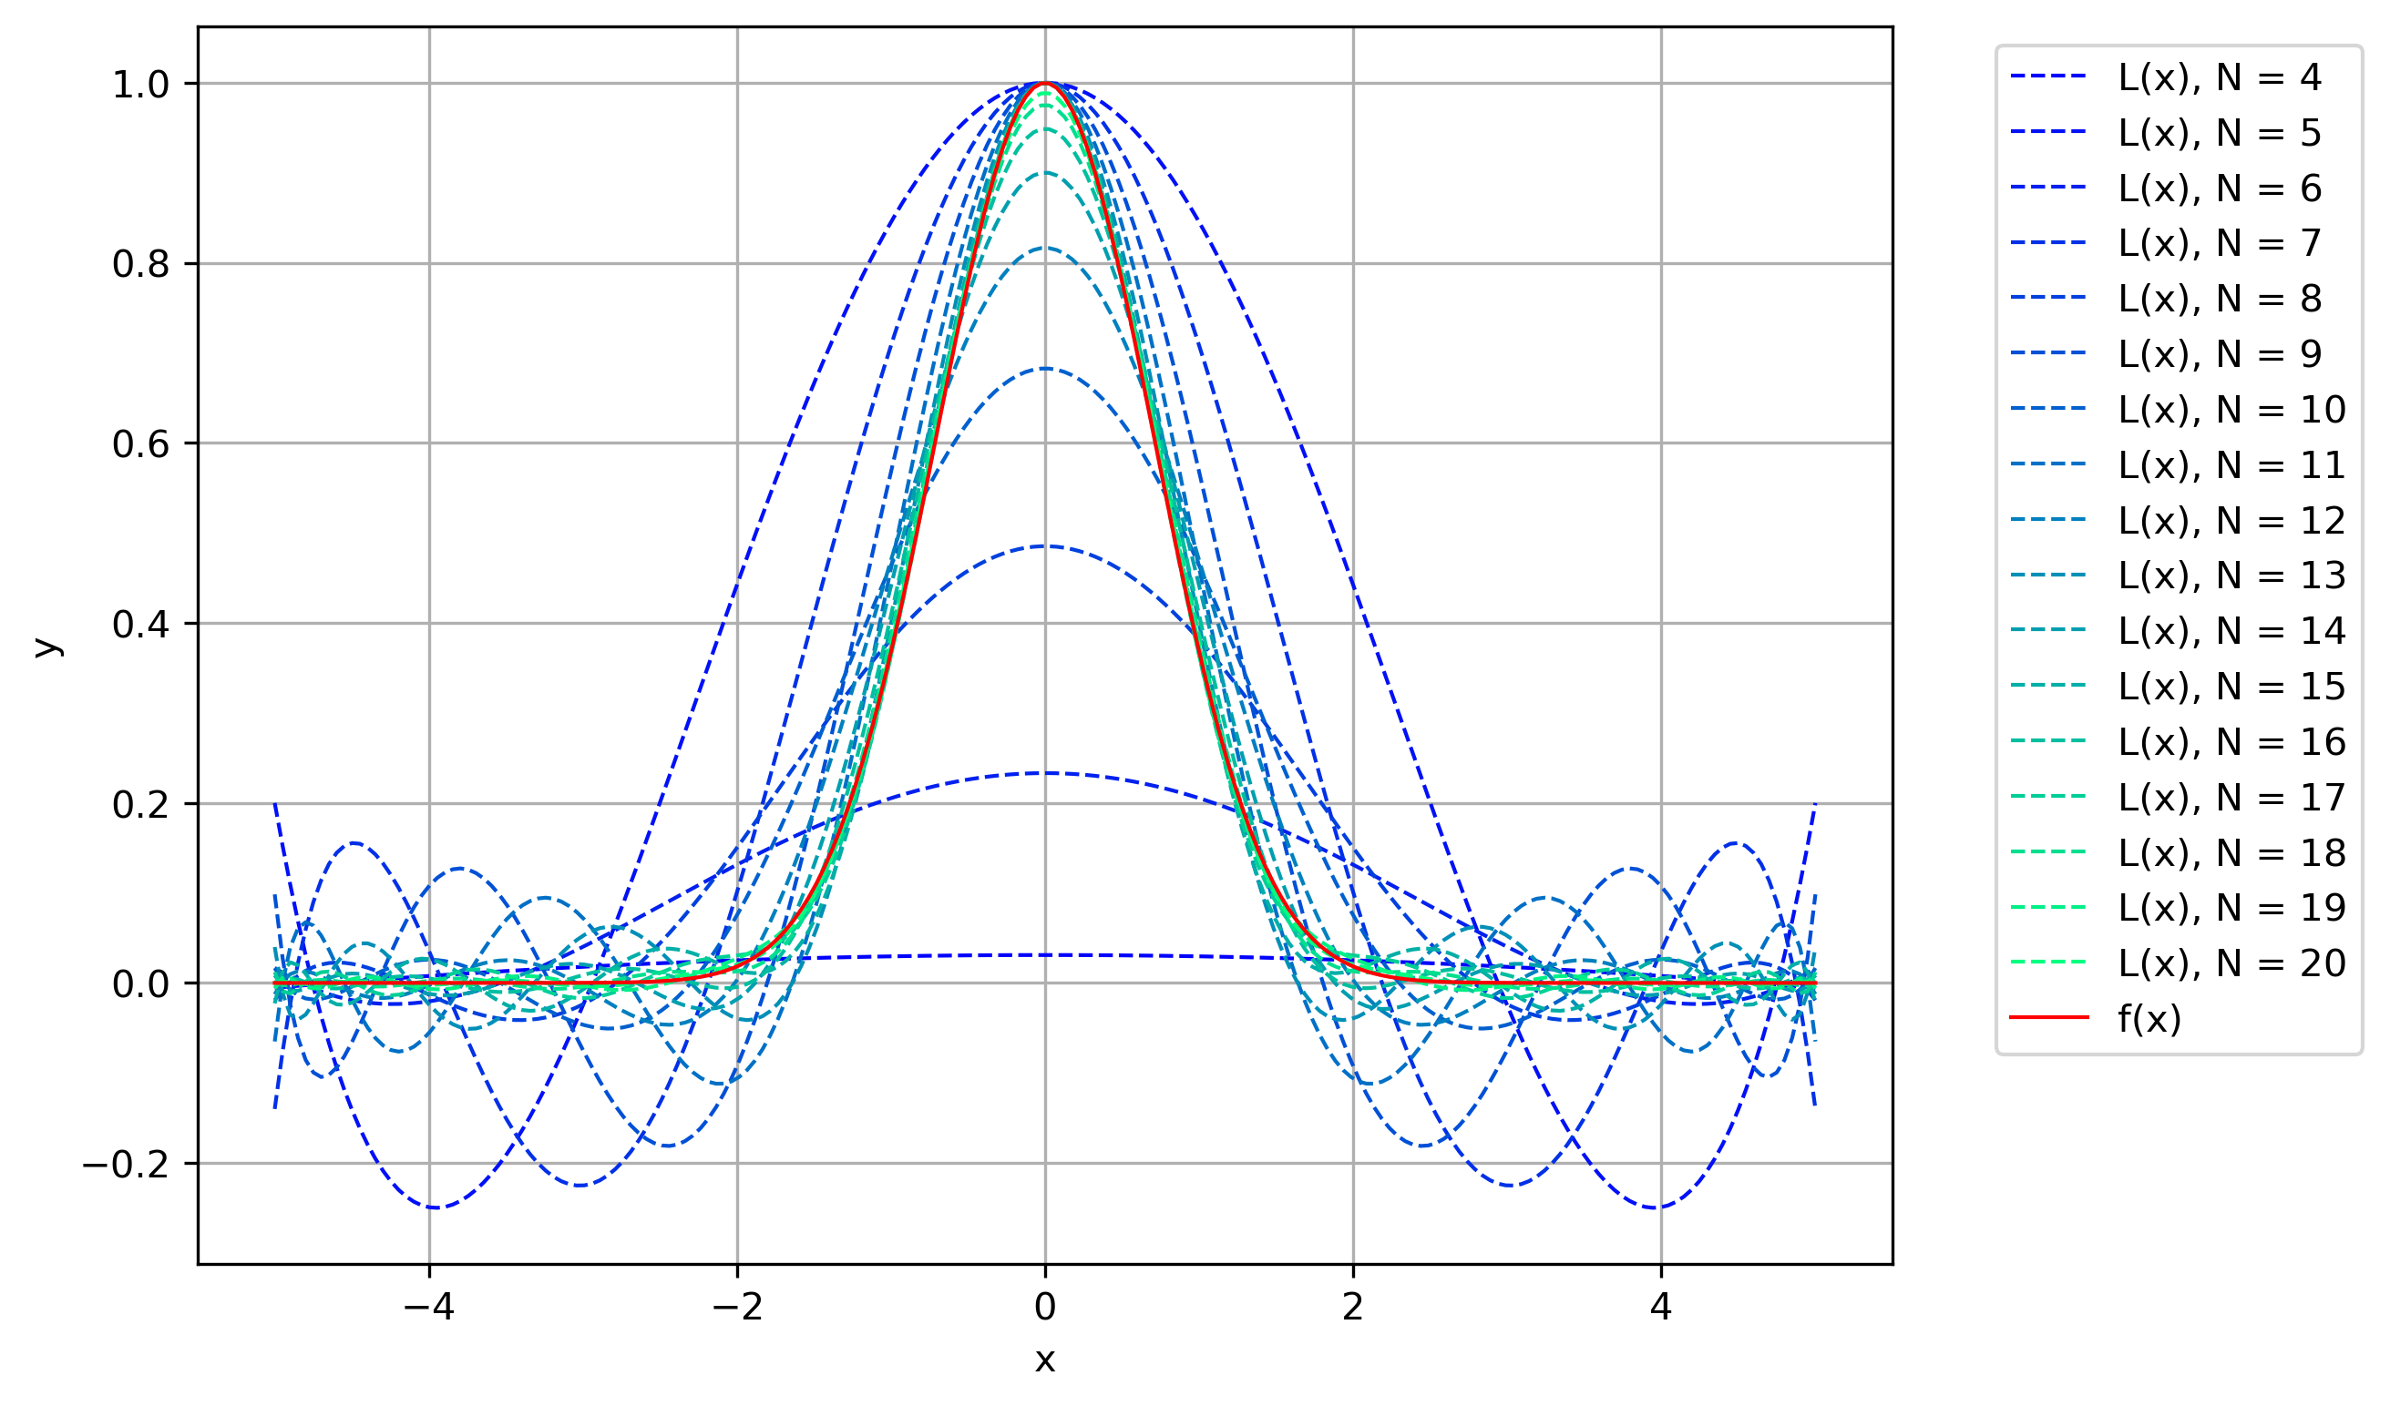

На графиках можно заметить, что при увеличении количества узлов N не наблюдается паразитных осцилляций, и точность интерполяции постепенно растет с увеличением узлов.

Также для каждого *N = 4, 5, ..., 20* было рассчитано расстояние между и в лебеговом пространстве как равномерная норма по формуле (5) [1].

Кроме того, с использованием формулы для оценки остаточного члена интерполяции в случае оптимально распределенных узлов (9) [1], была аналитически оценена верхняя границы зависимости погрешности интерполяции от N.

Полученные результаты расчетов аналитической и численной погрешностей можно увидеть на рис. 4 в виде графиков, отражающих зависимости погрешностей от количества узлов, используемых для интерполяции.

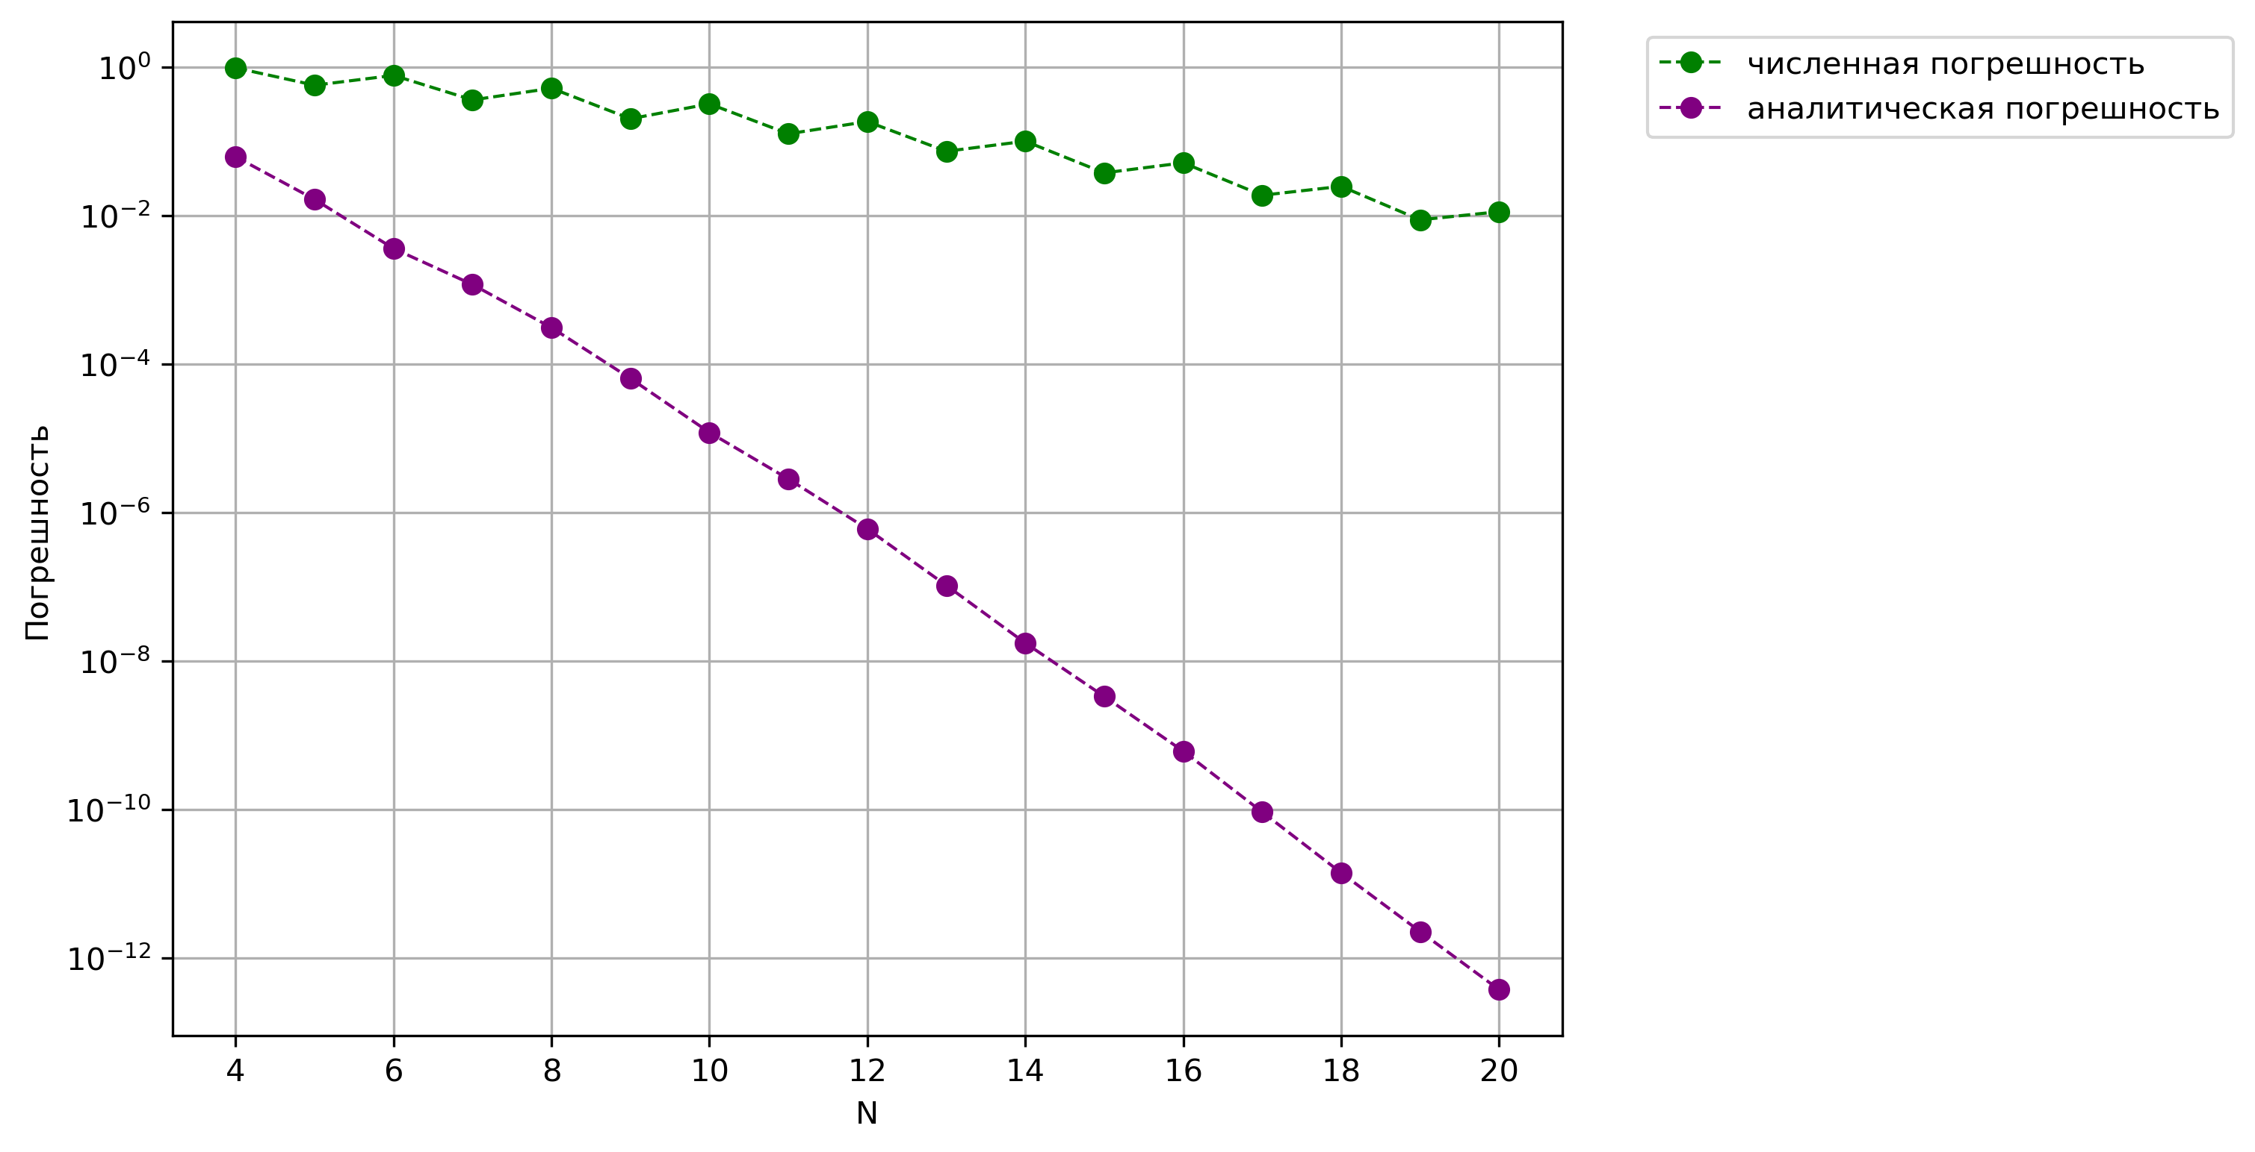

Рис. 4 – Сравнение аналитической и численной погрешности интерполяции в случае оптимально распределенных узлов.

Проанализировав полученные результаты, можно заметить, что и аналитическая, и численная погрешности постепенно убывают с ростом числа узлов, в отличие от случая с равномерно распределенными узлами. Кроме того, аналитическая погрешность стала меньше численной. Это можно объяснить тем, что интерполяция через оптимально распределенные узлы позволила избавиться от паразитных осцилляций, что привело к большей точности.

Также стоит отметить, численная погрешность меньше в случае четного количества узлов, чем нечетного, что означает более точную интерполяцию при использовании четного числа узлов.

# Анализ кусочно-линейной интерполяции для случая равномерно расположенных узлов

Кусочно-линейная интерполяция является самым простым случаем локальной интерполяции, когда между каждой парой точек строится линейная функция, соединяющая их.

В случае кусочно-линейной интерполяции каждая функция на интервале , используемая для интерполяции, является линейной функцией вида . Коэффициенты и находятся из выполнения условий интерполяции на концах отрезка :

Из системы уравнений (10) можно найти коэффициенты и :

Используя выражения (11) и (12) получаем формулу (13) для интерполирующей функции.

Для случая кусочно-линейной интерполяции в интервале были построены графики и полученной интерполирующей функции для нескольких различных количеств узлов, обозначаемых *N* (рис. 5).

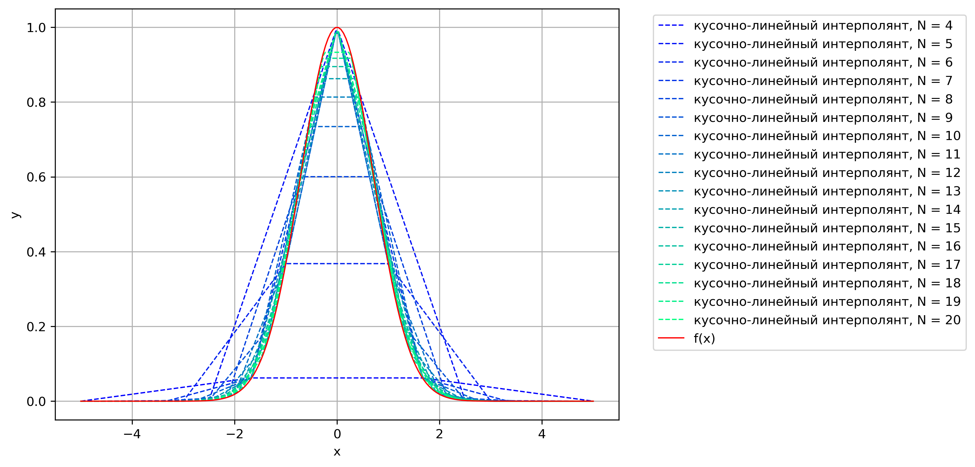

Рис. 5 Кусочно-линейная интерполяция.

На графиках можно заметить, что при увеличении количества узлов N точность интерполяции растет с увеличением узлов.

Также для каждого *N = 4, 5, ..., 20* было рассчитано расстояние между и в лебеговом пространстве как равномерная норма по формуле (14)[1].

Кроме того, с использованием формулы для остаточного члена интерполяции (14) [1], была аналитически оценена верхняя границы зависимости погрешности интерполяции от N. Причем была решена задачи максимизации (с использованием формулы (15) [2]) остаточного члена в случае кусочно-линейной интерполяции и равномерно распределенных узлов и получена формула (16), которая использовалась для нахождения оценки.

Учитывая, что в случае равномерно распределенных узлов , имеем

.

Из [2] известно, что . Подставляя, получаем формулу (16) для оценки:

Полученные результаты расчетов аналитической и численной погрешностей можно увидеть на рис. 6 в виде графиков, отражающих зависимости погрешностей от количества узлов, используемых для интерполяции.

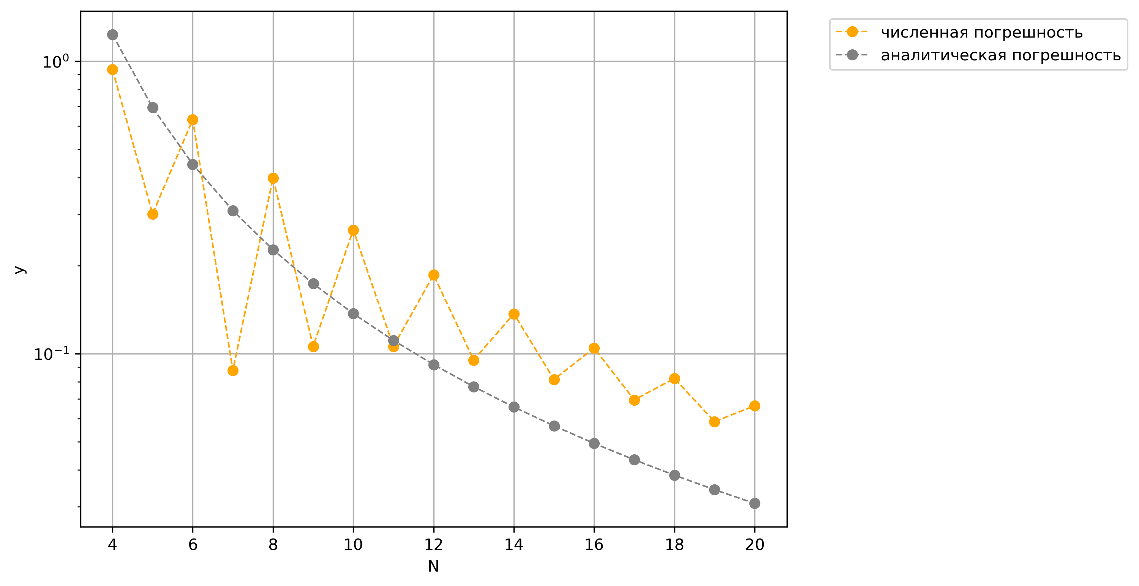

Рис. 6 – Сравнение аналитической и численной погрешности интерполяции в случае кусочно-линейной интерполяции.

Проанализировав полученные результаты, можно заметить, что и аналитическая, и численная погрешности постепенно убывают с ростом числа узлов, как и в случае оптимально распределенных узлов. Причем как аналитическая, так и численная погрешности примерно одного порядка. Это означает, что кусочно-линейная интерполяция позволяет добиться достаточно высокой точности.

Также стоит отметить, численная погрешность меньше в случае нечетного количества узлов, чем четного, что означает более точную интерполяцию при использовании нечетного числа узлов.

# Сравнение зависимости расстояния между и в лебеговом пространстве для трех случаев интерполяции

На графиках на рис. 7 изображены зависимости расстояния между и в лебеговом пространстве для трех случаев интерполяции.

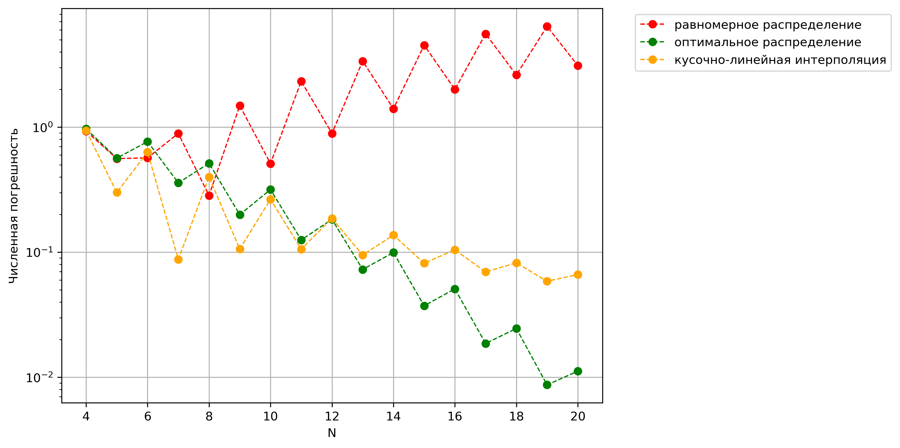

Рис. 7 – Сравнение аналитической и численной погрешности интерполяции в случае кусочно-линейной интерполяции.

Проанализировав представленные на рис. 7 графики заметно, что при малом количестве узлов погрешности всех трех случаев интерполяции примерно одного порядка. Однако в случае интерполяции Лагранжа при равномерном распределении узлов наблюдается рост погрешности при увеличении количества узлов, поэтому использовать такую интерполяцию стоит лишь для малого N.

Для случаев интерполяции Лагранжа при оптимально распределенных узлах и кусочно-линейной интерполяции наблюдается уменьшение погрешности при увеличении числа узлов, однако при больших N видим, что интерполяции Лагранжа при оптимально распределенных узлах становится точнее, поэтому ее стоит использовать при большом количестве узлов.

Кроме того, видно, что в случае интерполяции Лагранжа при равномерном распределении узлов и кусочно-линейной интерполяции большую точность дает четное количество узлов, в то время как в случае интерполяции Лагранжа при оптимально распределенных узлах большую точность дает нечетное количество узлов.

Использование локальной интерполяции позволяет повысить точность при малом количестве узлов. При большом числе узлов глобальная интерполяции по оптимальным узлам дает более точный результат.

# Исследование функции ошибок

Для поиска приближенного значения функции ошибок для *x = 2*, была использована кусочно-линейная интерполяция функции для *N = 3, 5, 7, 9.*

Для получения аналитического выражения для интеграла от кусочно-линейного интерполянта , полученного в ходе интерполяции использовалось представление интеграла этой функции как площади под графиком. Эта площадь была представлена как сумма площадей между двумя соседними узлами, что было выражено как сумма площадей трапеций и записано в виде формулы (17), которая и является полученным аналитическим выражением для интеграла от кусочно-линейного интерполянта .

В результате были получены приближенные значения функции ошибок для различных N, что отражено в таблице 1.

Таблица 1 - приближенное значение функции ошибок.

|  |  |
| --- | --- |
| *N* | *erf(x)* |
| 3 | 1.148868662915597 |
| 5 | 0.9894786273863142 |
| 7 | 0.992333444868329 |
| 9 | 0.9935191271271684 |

Также по полученным значениям был построен график зависимости функции ошибок от количества узлов, который изображен на рис. 8. Кроме того, был построен график зависимости функции ошибок из модуля scipy от количества узлов, который также представлен на рис. 8.

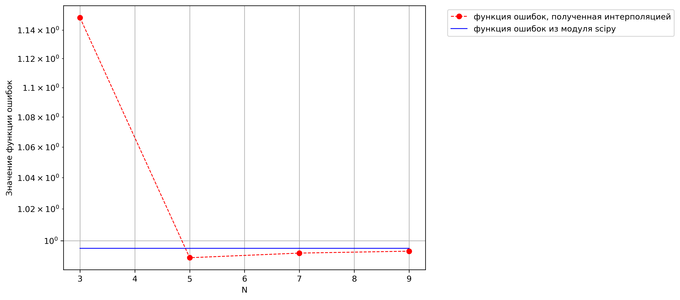

Рис. 7 – Сравнение аналитической и численной погрешности интерполяции в случае кусочно-линейной интерполяции.

Проанализировав полученные результаты, можно увидеть, что с увеличением количества узлов N погрешность вычисления функции ошибок для *x = 2* уменьшается, что приводит к более точному значению при большем количестве узлов.

Функция ошибок встречается в решении некоторых дифференциальных уравнений, например, уравнения теплопроводности с начальными условиями, описываемыми функцией Хевисайда («ступенькой»). В системах цифровой оптической коммуникации, вероятность ошибки на бит также выражается формулой, использующей функцию ошибок [3].

# Заключение

Итак, в ходе лабораторной работы были получены следующие выводы:

* точность интерполяции зависит от выбора расположения узлов, используемых для аппроксимации, количества узлов, используемых для аппроксимации, а также от того, является ли интерполяция локальной или глобальной.
* более точных результатов интерполяции Лагранжа позволяет достигнуть использование оптимальных узлов в качестве узлов для аппроксимации, в то время как использование равномерных узлов дает менее точные результаты.
* с увеличением количества узлов, используемых для аппроксимации, точность интерполяции увеличивается для случаев кусочно-линейной интерполяции для равномерно расположенных узлов и интерполяции Лагранжа для оптимально расположенных узлов. Точность же интерполяции Лагранжа для равномерно расположенных узлов постепенно падает из-за возникновения паразитных осцилляций на границах отрезка интерполяции.
* использование локальной интерполяции позволяет повысить точность при малом количестве узлов. При большом числе узлов глобальная интерполяции по оптимальным узлам дает более точный результат.
* точность приближенного значения функции ошибок, полученной с помощью кусочно-линейной интерполяции растет с увеличением количества узлов.

# Список использованных источников

1. **Першин А. Ю.** *Лекции по вычислительной математике (черновик).* [Электронный ресурс] // Кафедра РК6 (Системы автоматизированного проектирования), МГТУ им. Н. Э. Баумана, 142 с. - (Дата обращения: 20.03.2020)
2. **Першин А. Ю.** *Семинар № 2 по курсу «Вычислительная математика».* [Электронный ресурс] // Кафедра РК6 (Системы автоматизированного проектирования), МГТУ им. Н. Э. Баумана, 6 с. - (Дата обращения: 20.03.2020)
3. *Функция ошибок.* [Электронный ресурс] // <https://ru.wikipedia.org/wiki/Функция_ошибок#Применение> - (Дата обращения: 20.03.2020)